ҚазақстанРеспубликасыОқу-ағартуминистрлігі

«Білім» кәсіби гуманитарлық-техникалық колледжі



**Зертханалық жұмыс №2**

**Тақырыбы: Python программалау тілінде тармақталған алгоритмдерді программалау**

|  |  |  |  |
| --- | --- | --- | --- |
| № | Жұмыстың орындау сапасы | Баға диапазоны | Орындаған % |
| 1 | Орындалған жоқ, сабақта себепсіз болмады. | 0 % |  |
| 2 | Жұмыстың орындалуы және студенттің белсенділігі | 0-50% |  |
| 3 | Жұмысты рәсімдеу | 0-20% |  |
| 4 | Анықтамалар мен техникалық әдістемелерді, пәннің оқу-әдістемелік кешенін, лекция конспектілерін қолдана білу. | 0-5% |  |
| 5 | Техникалық құралдарды пайдалана білу | 0-5% |  |
| 6 | Жұмысты қорғау | 0-20% |  |
|  | Қорытынды | 0-100% |  |

Оқытушы: Нургисаева У.М.

Студент:Саду Айжамал

Мамандығы: Бағдарламалық қамтамасыз ету

Тараз 2025

**Мақсаты:** Python тілінде тармақталған алгоритмдерді (шартты операторларды) қолдануды үйрену.if, if-else, if-elif-else операторларын қолдану арқылы программалар жазу.Логикалық (and, or, not) жәнесалыстыру (==, !=, >, <, >=, <=) операторларынмеңгеру.

**Тапсырмалар**

1. **Санныңжұпнемесетақекенінанықтау:**Пайдаланушыбүтін сан енгізеді. Егер сан жұпболса, "Бұл сан жұп" дегенхабарламашығарылады, ал егер сан тақболса, "Бұл сан тақ" дегеннәтижекөрсетіледі.

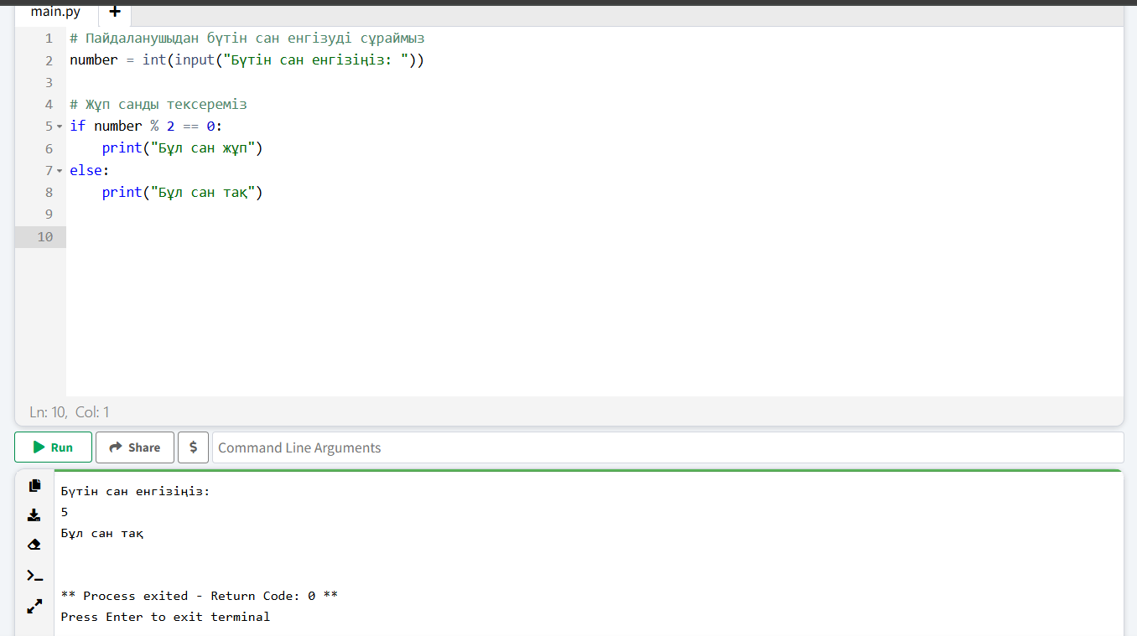

### Түсіндірме:

1. Пайдаланушыданбүтін сан енгізусұралады.
2. Санныңжұпнемесетақекенінтексеруүшін% (қалдығын табу) операторынқолданамыз:

Егер сан 2-ге қалдықсызбөлінсе (number % 2 == 0), онда сан жұпболады.

Егерқалдық бар болса (number % 2 != 0), онда сан тақболады.

1. Қорытындысында, сәйкесхабарламаэкранғашығарылады.

**2. Бағақоюпрограммасы:**Пайдаланушы 0-ден 100-ге дейінгі балл енгізеді. Егер балл 90-100 аралығындаболса, "Өтежақсы" депбағаланады, 70-89 аралығындаболса "Жақсы", 50-69 аралығындаболса "Қанағаттанарлық", ал 0-49 аралығындаболса "Қанағаттанарлықсыз" дегеннәтижеберіледі.

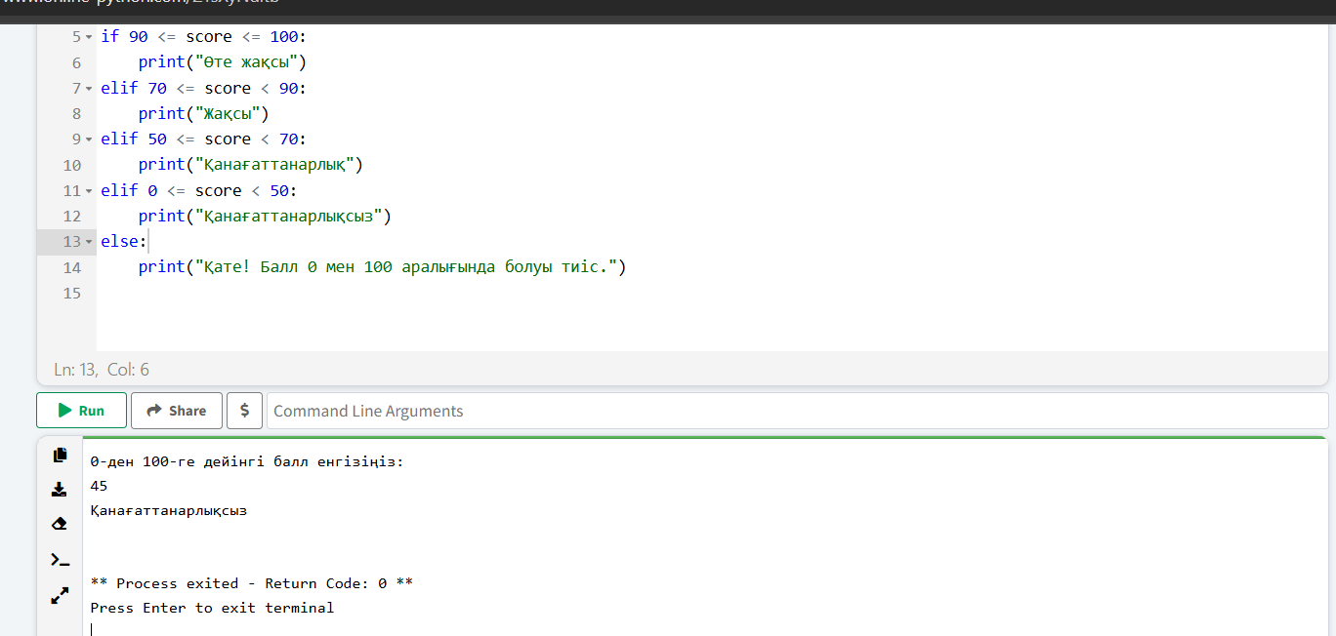

### Түсіндірме:

1. Пайдаланушыдан балл сұралады.
2. Бағалаушарттарыif, elif, elseоператорларыарқылытексеріледі:

Егер балл 90 мен 100 аралығындаболса, "Өтежақсы" депшығарылады.

Егер балл 70 пен 89 аралығындаболса, "Жақсы" депшығарылады.

Егер балл 50 мен 69 аралығындаболса, "Қанағаттанарлық" депшығарылады.

Егер балл 0 мен 49 аралығындаболса, "Қанағаттанарлықсыз" депшығарылады.

1. Егерпайдаланушы 0-ден 100-ге дейінемес сан енгізсе, "Қатеенгізу!" дегенхабарламашығады.

Бұлбағдарламапайдаланушыныңбаллынасәйкесбағалаудыдұрысшығарады.

1. **Еңүлкенсандыанықтау:**Пайдаланушыүшбүтін сан енгізеді. Программа осы сандардыңішіндегіеңүлкенінанықтап, экранғашығарады.

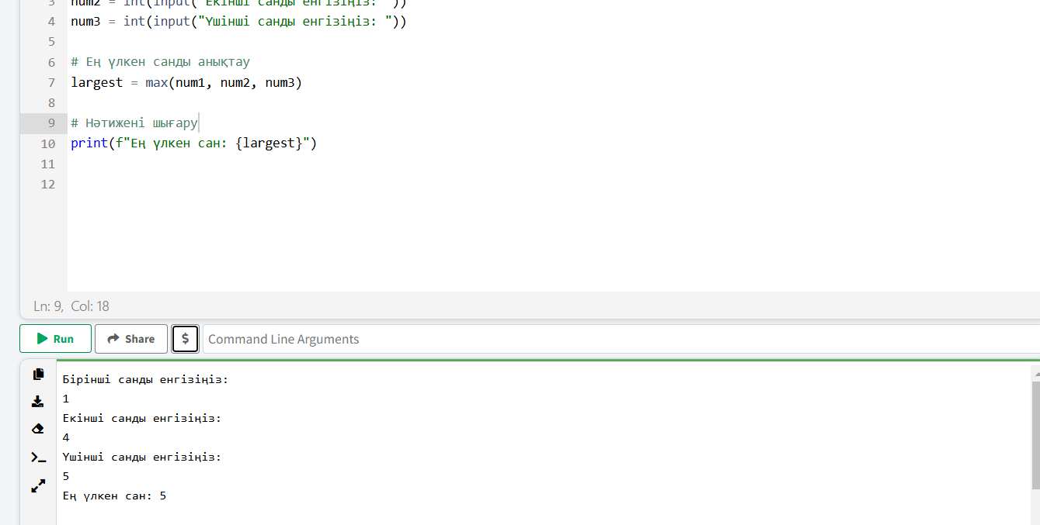

### Түсіндірме:

1. Пайдаланушыданүш сан енгізусұралады.
2. Бағдарламаеңалдыменбіріншісандыеңүлкендепесептейді.
3. Кейінгісандарменсалыстырып, еңүлкенсандыанықтайды.
4. Соңында, еңүлкен сан экранғашығарылады.

Бұл код үшсандысалыстырып, олардыңішіндегіеңүлкенінанықтапбереді.

Начало формы

Конец формы

1. **Логин мен пароль тексеру:**Пайдаланушы логин мен құпиясөзенгізеді. Егеренгізілгендеректержүйедесақталғандұрыс логин мен парольменсәйкескелсе, "Қошкелдіңіз!" дегенхабарламакөрсетіледі, әйтпесе "Қате логин немесе пароль!" дегенескертушығады.

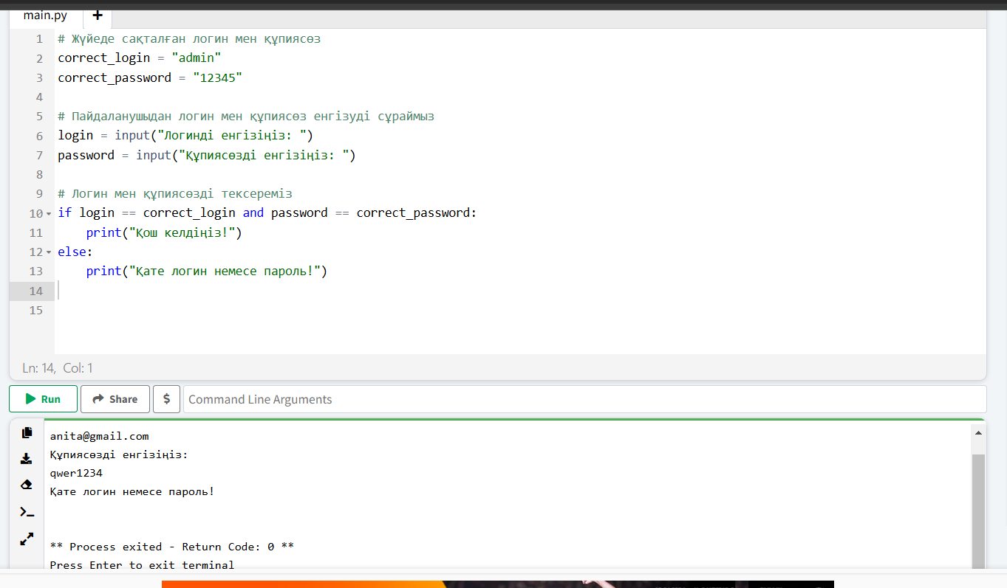

### Түсіндірме:

1. **Сақталған логин мен құпиясөз**: correct_loginжәнеcorrect_passwordайнымалыларындажүйедесақталғандұрыс логин мен құпиясөзбелгіленген.
2. **Пайдаланушыдандеректерсұрау**: Пайдаланушыдан логин мен құпиясөзенгізудісұрауүшінinput()функциясықолданылады.
3. **Логин мен құпиясөздітексеру**:

Егерпайдаланушыныңенгізгенлогині мен құпиясөзіжүйедесақталғандеректерменсәйкескелсе, онда**"Қошкелдіңіз!"**дегенхабарламашығарылады.

Егерсәйкескелмесе, **"Қате логин немесе пароль!"**дегенескертукөрсетіледі.

1. **Үшбұрыштыңтүрінанықтау:**Пайдаланушыүшбұрыштыңүшқабырғасыненгізеді. Егербарлыққабырғаларытеңболса, "Теңқабырғалыүшбұрыш", егерекіқабырғатеңболса, "Теңбүйірліүшбұрыш", ал егербарлыққабырғаларыәртүрліболса, "Әртүрліқабырғалыүшбұрыш" депанықталады.

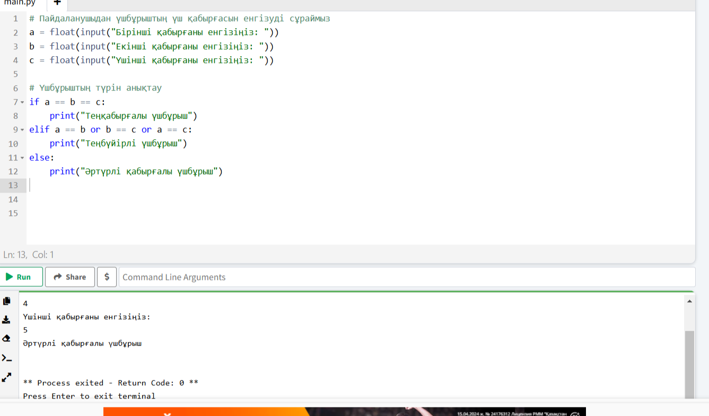

### Түсіндірме:

1. **Қабырғалардыенгізу**: Пайдаланушыданүшбұрыштыңүшқабырғасыненгізуүшінinput()функциясықолданылады. Қабырғаларfloat()арқылынақтысанғатүрлендіріледі, себебіүшбұрыштыңқабырғаларынақтысандарболуымүмкін.
2. **Үшбұрыштыңтүрінанықтау**:

Егербарлықүшқабырғаныңұзындығыбірдейболса (a == b == c), ондаүшбұрыш**"Теңқабырғалы"**дептанылады.

Егерекіқабырғасытеңболса (мысалы, a == bнемесеb == cнемесеa == c), ондаүшбұрыш**"Теңбүйірлі"**депанықталады.

Егербарлыққабырғаларыәртүрліболса, ондаүшбұрыш**"Әртүрліқабырғалы"**болады.

1. **Нәтиженішығару**: Әртүрлішарттарғасәйкеснәтижелеркөрсетіледі.
2. **Кібісе (високосный) жылдыанықтау:**Пайдаланушыкезкелгенжылдыенгізеді. Егержыл 4-ке бөлініп, бірақ 100-ге бөлінбесенемесе 400-ге бөлінсе, олкібісежылболыпесептеледі. Әйтпесе, кәдімгіжылдепкөрсетіледі.

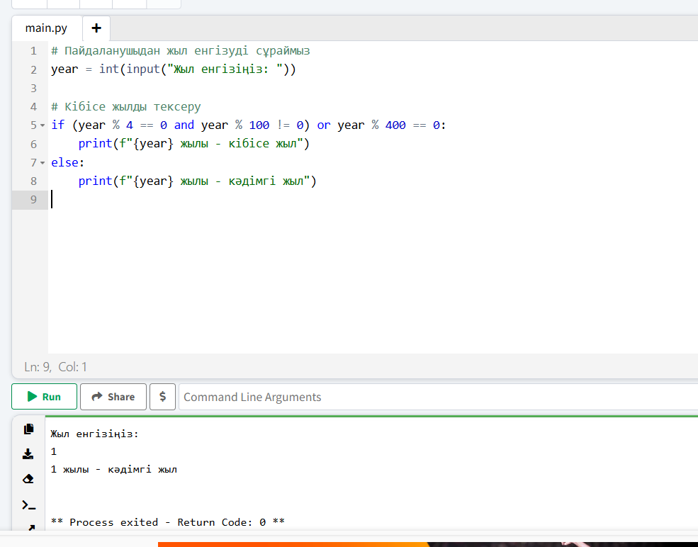

### Түсіндірме:

1. **Жыленгізу**: Пайдаланушыданжылдыенгізуүшінinput()функциясыпайдаланылады. Оленгізілгенмәндіint()арқылыбүтінсанғатүрлендіреді.
2. **Кібісежылдытексеру**:

Жыл 4-ке бөлінсе (year % 4 == 0), бірақ 100-ге бөлінбесе (year % 100 != 0), немесе 400-ге бөлінсе (year % 400 == 0), ондажылкібісежылболыпесептеледі.

1. **Нәтиженішығару**: Егержылкібісежылболса, **"кібісежыл"**деп, әйтпесе**"кәдімгіжыл"**депкөрсетіледі.
2. **Температура шкаласынтүрлендіру:**Пайдаланушы Цельсий бойыншатемператураныенгізеді. Программа оны Фаренгейт шкаласынатүрлендіріп, экранғашығарады. Егер температура 0°C-тан төменболса, "Су мұзкүйінде" дегенхабарламакөрсетіледі, ал егер 100°C-тан жоғарыболса, "Су қайнапжатыр" дегенхабарламашығады.

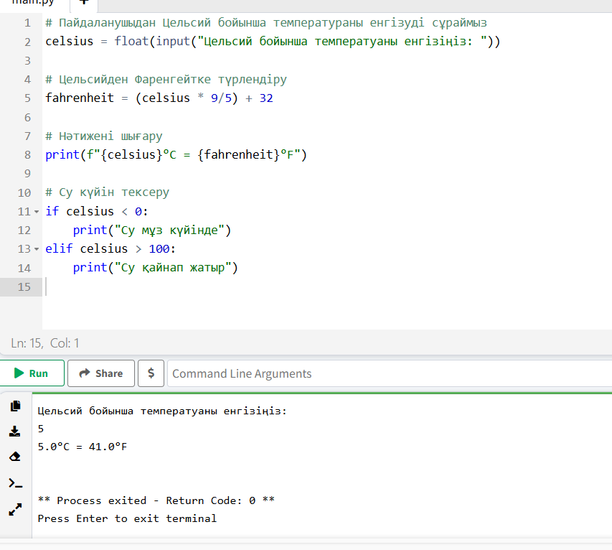

### Түсіндірме:

1. **Цельсий бойыншатемператураныенгізу**: Пайдаланушыдан Цельсий шкаласында температура енгізудісұраймыз. Олүшінinput()функциясықолданылып, float()арқылынақтысанғатүрлендіріледі.
2. **ТемператураныФаренгейткетүрлендіру**: ЦельсийдіФаренгейткетүрлендіруүшінстандартты формула қолданылады: Fahrenheit=(Celsius×95)+32\text{Fahrenheit} = \left( \text{Celsius} \times \frac{9}{5} \right) + 32Fahrenheit=(Celsius×59​)+32
3. **Нәтиженішығару**: Пайдаланушыенгізген Цельсий температурасыныңФаренгейттегімәнікөрсетіледі.
4. **Температураның су күйінтексеру**:

Егер температура 0°C-тан төменболса, **"Су мұзкүйінде"**дегенхабарламакөрсетіледі.

Егер температура 100°C-тан жоғарыболса, **"Су қайнапжатыр"**дегенхабарламашығады.

1. **Сандардыңөсуретіменорналасуынтексеру:**Пайдаланушыүшбүтінсаненгізеді. Егерсандарөсуретіменорналасқанболса, "Сандарөсуретіменорналасқан" дегенхабарламашығарылады, ал керіретпенорналасқанболса, "Сандаркемуретіменорналасқан" депкөрсетіледі. Егерсандарретсізорналасса, "Сандарретсізорналасқан" дегеннәтижеберіледі.

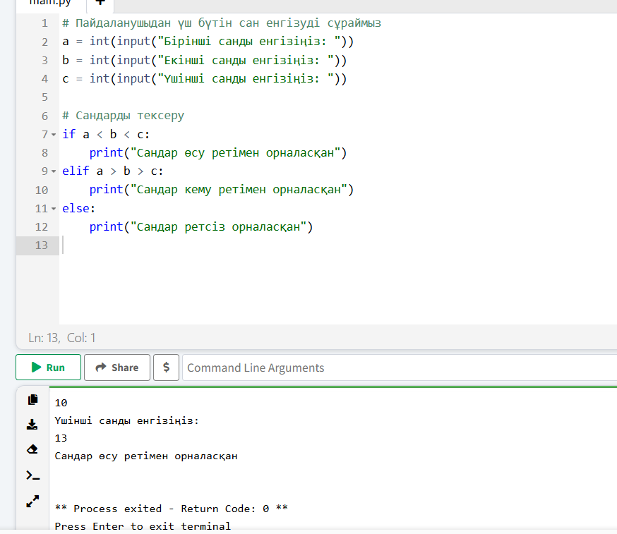

**Сандардыенгізу**: Пайдаланушыданүшбүтінсаненгізуүшін input() функциясықолданылады. Әрбіренгізілгенмәнint() арқылыбүтінсанғатүрлендіріледі.

**Сандардыңөсунемесекемуретіменорналасуынтексеру**:

ifa<b<c: шартында, егербірінші сан екіншісіненкіші, ал екінші сан үшіншісіненкішіболса, ондасандар**өсуретіменорналасқан**депқабылданады.

elif a > b > c: шартында, егербіріншісанекіншісіненүлкен, алекіншісанүшіншісіненүлкенболса, ондасандар**кемуретіменорналасқан**депанықталады.

Егеросыекішарттыңешқайсысыорындалмаса, ондасандар**ретсізорналасқан**депқарастырылады.

**Нәтиженішығару**: Жоғарыдағышарттардыңбіріорындалса, сәйкесхабарламакөрсетіледі.

**Қорытынды**

Python тілінде **санның жұп немесе тақ екенін анықтау** үшін шартты операторлар мен арифметикалық операторларды қолдану маңызды. Бұл бағдарламада біз:

1. **Пайдаланушыданбүтін сан алу**:

Пайдаланушыдан сан енгізуүшінinput()функциясынқолдандық.

Алынғансандыбүтінсанғатүрлендіруүшінint()функциясынқолдандық.

1. **Санныңжұпнемесетақекенінтексеру**:

Санныңжұпекенінтексеруүшінnumber % 2 == 0шартыпайдаланылады, яғнисанды 2-ге бөлгендеқалдықтың 0 болуынтексереміз.

Егерқалдық 0 болса, сан жұпдепсаналады. Ал егерқалдық 0 болмаса, сан тақболады.

1. **Шарттыоператорлар**:

ifжәнеelseоператорларыарқылысанныңжұпнемесетақекенінанықтап, сәйкесхабарламаныэкранғашығарады.

Бұл код Python-ныңнегізгіоператорларын, атапайтқанда, шарттыоператорларды (if-else) жәнеарифметикалықоперациялардытиімдіпайдаланудыүйренугемүмкіндікбереді. Жұпжәнетақсандардыанықтаусияқтықарапайымалгоритмдербағдарламалаудыңалғашқықадамдарынмеңгеругекөмектеседі.

Python тілінде тармақталған алгоритмдер мен шартты операторларды қолдану бағдарламалаудың негізі болып табылады. Шартты операторлар (if, if-else, if-elif-else) арқылы біз белгілі бір шарттарға байланысты әртүрлі әрекеттерді орындауға мүмкіндік аламыз.

1. **if операторы**:

Бұл оператор арқылыбізбіршарттытексереміз. Егершартшынболса, белгілібірәрекеторындалады.

1. **if-else операторы**:

Егершартшынболса, бірәрекеторындалады; ал егершартжалғанболса, басқаәрекеторындалады.

1. **if-elif-else операторы**:[1]

Бұл конструкция бірнешешарттардытексеругемүмкіндікбереді. Біріншішынболатыншарторындалады, ал қалғандарыеленбейді.

1. **Логикалықоператорлар (and, or, not)**:

**and**: Егерекішартташынболса, нәтижешынболады.

**or**: Егербіршартшынболса, нәтижешынболады.

**not**: Егершартжалғанболса, нәтижешынболады.

1. **Салыстыруоператорлары (==, !=, >, <, >=, <=)**:

**==**: Егерекімәнтеңболса, нәтижешынболады.

**!=**: Егерекімәнтеңемесболса, нәтижешынболады.

**>**: Егербіріншімәнекіншімәнненүлкенболса, нәтижешынболады.

**<**: Егербіріншімәнекіншімәнненкішіболса, нәтижешынболады.

**>=**: Егербіріншімәнекіншімәнненүлкеннемесетеңболса, нәтижешынболады.

**<=**: Егербіріншімәнекіншімәнненкішінемесетеңболса, нәтижешынболады.

Шарттыоператорлар мен логикалық, салыстыруоператорларындұрысқолданубағдарламаныңтиімділігінарттырады. Оларарқылыбағдарламаныңлогикасынқұруға, түрліжағдайларүшіншешімдерқабылдауғамүмкіндікбереді.

1.